Содержание
Общие сведения
- План-схемы образовательного учреждения.
1. Район расположения образовательного учреждения.
2. Организация дорожного движения в непосредственной близости от образовательного учреждения с размещением соответствующих технических средств организации дорожного движения.
3. Маршруты безопасного движения учащихся в школу и домой, пути движения транспортных средств и детей (обучающихся, воспитанников).
4. Маршруты движения организованных групп детей от образовательного учреждения к стадиону.
5. Пути движения транспортных средств к местам разгрузки/погрузки и рекомендуемые безопасные пути передвижения детей по территории образовательного учреждения.
6. План-схема пути движения транспортных средств и детей (обучающихся, воспитанников) при проведении дорожных ремонтно-строительных работ вблизи образовательного учреждения
7. Безопасное расположение остановки автобуса у образовательного учреждения.
8. Маршрут движения автобуса до образовательного учреждения.

- Информация об обеспечении безопасности перевозок детей специальным транспортным средством (автобусом).
1. Общие сведения.
2. Маршрут движения автобуса при подвозе учащихся до образовательного учреждения по часам.

Общие сведения
Муниципальное бюджетное общеобразовательное учреждение
«Муромская средняя школа»
Белогорского района Республики Крым
Юридический адрес: 297615, ул. Школьная, 8Ш, с. Муромское, Белогорский район, Республика Крым, Российская Федерация
Фактический адрес: 297615, ул. Школьная, 8Ш, с. Муромское, Белогорский район, Республика Крым, Российская Федерация
Руководители образовательного учреждения:
Директор (руководитель) Фрунзе Татьяна Владимировна +7 978 894 66 15
(фамилия, имя, отчество) (телефон)
Заместитель директора
по учебной воспитательной
работе Кадырова Зера Изетовна +7 978 865 00 23
(фамилия, имя, отчество) (телефон)
Педагог организатор Расулова Линара Шухратовна +7 978 012 75 26
(фамилия, имя, отчество) (телефон)

Ответственные работники
Инженер по транспорту МКУ "Центр по обеспечению деятельности образовательных учреждений Белогорского района Республики Крым" ______________ Прима Владимир Игоревич +7 978 790 48 05

Ответственные от
ОГИБДД инспектор по пропаганде БДД ОГИБДД
ОМВД России по Белогорскому району __________________________________________________________________
(фамилия, имя, отчество)

Ответственный от Госавтоинспекции:
____ИДПС__________________________________________________
(должность)
_____________________________________________________________
(фамилия, имя, отчество)

Ответственные работники
за мероприятия по профилактике
детского травматизма учитель ОБЖ Цуп Григорий Игоревич
(должность) (фамилия, имя, отчество)
8 978 052 51 03

Руководитель или ответственный
работник дорожно-эксплуатационной
организации, осуществляющей
содержание улично-дорожной сети (УДС)∗
1. Председатель Муромского сельского совета – глава администрации Муромского сельского поседения А.Х. Хамитов (+7 978 791 69 54)
2. Белогорский ДРСУ Девлишов А.Т. (тел. 9-13-15)
Руководитель или ответственный
работник дорожно-эксплуатационной
организации, осуществляющей
содержание технических средств
организации дорожного движения (ТСОДД)*
1. Председатель Муромского сельского совета – глава администрации Муромского сельского поседения А.Х. Хамитов (+7 978 791 69 54)
2. Белогорский ДРСУ Девлишов А.Т. (тел. 9-13-15)

Количество учащихся 145
Наличие уголка по БДД 2-й этаж пристройки школы
(если имеется, указать место расположения)
Наличие класса по БДД Нет
(если имеется, указать место расположения)
Наличие автогородка (площадки) по БДД Нет

Наличие автобуса в образовательном учреждении имеется
(при наличии автобуса)
Владелец автобуса Муниципальное бюджетное общеобразовательное учреждение «Муромская средняя школа» Белогорского района Республики Крым (образовательное учреждение, муниципальное образование и др.)

Время занятий в образовательном учреждении:
8.30 – 15.05

Телефоны оперативных служб:
101 – пожарная безопасность
102 – полиция
103 – скорая помощь
I. План-схемы образовательного учреждения
I. План-схемы образовательного учреждения
1. Район расположения образовательного учреждения.
7
9
11
13
15
17
19
23
21
21
23
19
25
17
27
15
29
Ул. Почтовая
ОУ
Ул. Школьная,
8Ш
Ул. Школьная
Ул. Школьная

Ул. Почтовая
Стадион
ОУ
Ул. Школьная,
8

- тротуар

- проезжая часть

Парк
Стадион

Поле
Котельная

Ул. Школьная

2. Схема организации дорожного движения в непосредственной близости от образовательного учреждения с размещением соответствующих технических средств организации дорожного движения.
7
9
11
13
15
17
19
23
21
21
23
19
25
17
27
15
29
Ул. Почтовая 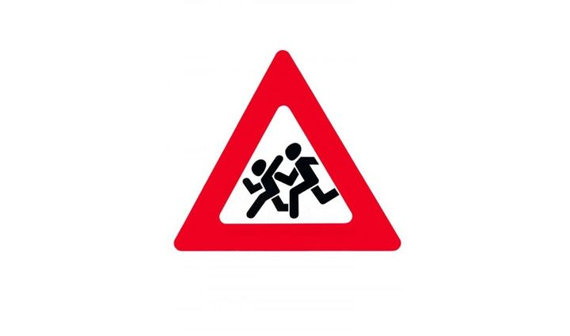 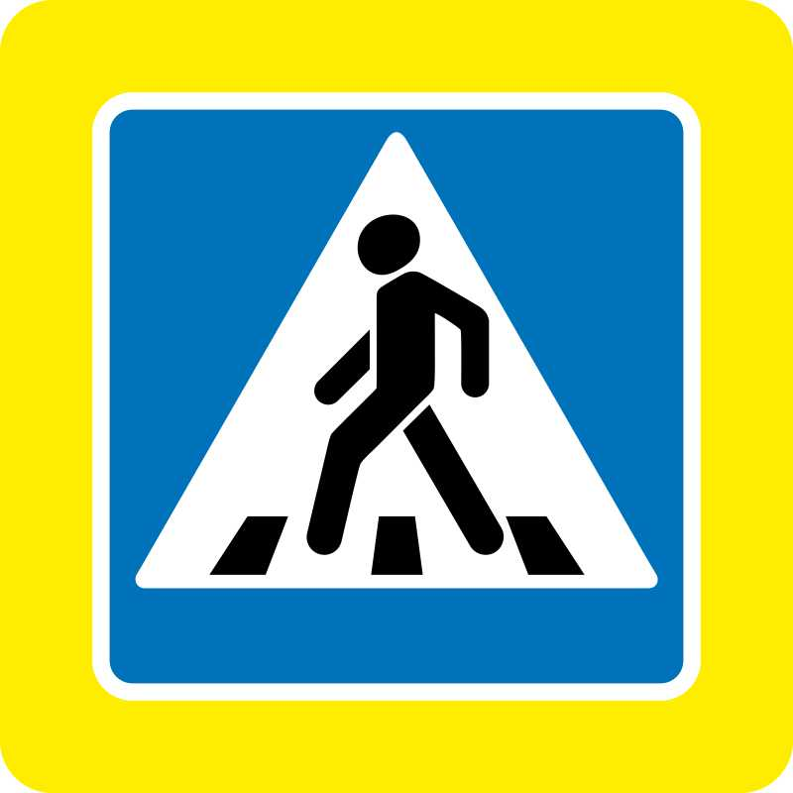
ОУ
Ул. Школьная,
8Ш

- тротуар

- место высадки школьников

- проезжая часть
- светофор

место остановки автобуса

Стадион

Парк

Поле
Котельная



3. Маршруты движения учащихся МБОУ "

3. Маршруты безопасного движения учащихся МБОУ «Муромская СШ» Белогорского района Республики Крым в школу и домой, пути движения транспортных средств и детей (обучающихся и воспитанников)
7
9
11
13
15
17
19
23
21
21
23
19
25
17
27
15
29
Ул. Почтовая
ОУ
Ул. Школьная,
8Ш

- тротуар

- место высадки школьников

- проезжая часть
- движение детей из школы
- движение детей в школу

место остановки автобуса

Стадион

Парк

Поле
Котельная

3. Маршруты движения учащихся МБОУ "

4. Маршруты движения организованных групп детей образовательного учреждения к стадиону

Ул. Почтовая
ОУ
Ул. Школьная,
8Ш

- тротуар
- проезжая часть

- движение школьников, детей
- место высадки школьников

- место остановки автобуса

Стадион

Котельная

5. Пути движения транспортных средств к местам разгрузки/погрузки и рекомендуемые безопасные пути передвижения детей по территории образовательного учреждения
Ул. Почтовая

- проезжая часть
- движение автотранспорта
- движение школьников, детей
- место погрузки, разгрузки (столовая)
- место погрузки, разгрузки (котельная)

Стадион

Котельная

ОУ
Ул. Школьная,
8Ш

II. Информация об обеспечении безопасности перевозок детей специальным транспортным средством (автобусом).

6. План-схема пути движения транспортных средств и детей (обучающихся, воспитанников)
при проведении дорожных ремонтно-строительных работ вблизи образовательного учреждения
7
9
11
13
15
17
19
23
21
21
23
19
25
17
27
15
29

- тротуар

- проезжая часть
- движение автотранспорта
- движение школьников, детей

- ремонтные работы
Ул. Почтовая   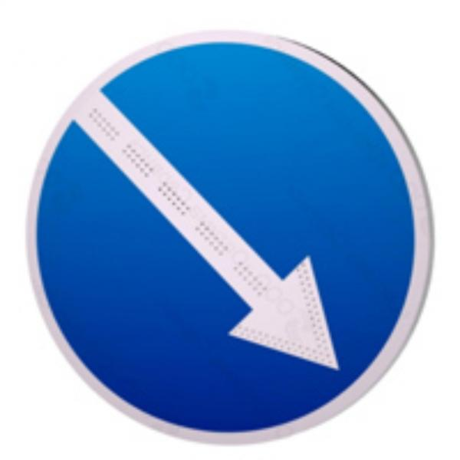
ОУ
Ул. Школьная,
8Ш

Стадион

Котельная

7. Безопасное расположение остановки автобуса у образовательного учреждения

ОУ
7
9
11
13
15
17
19
23
21
21
23
19
25
17
27
15
29

- проезжая часть
- движение школьного автобуса
- остановка автобуса
Ул. Почтовая
ОУ
Ул. Школьная,
8Ш

Приложение
8. Маршрут
движения автобуса до образовательного учреждения

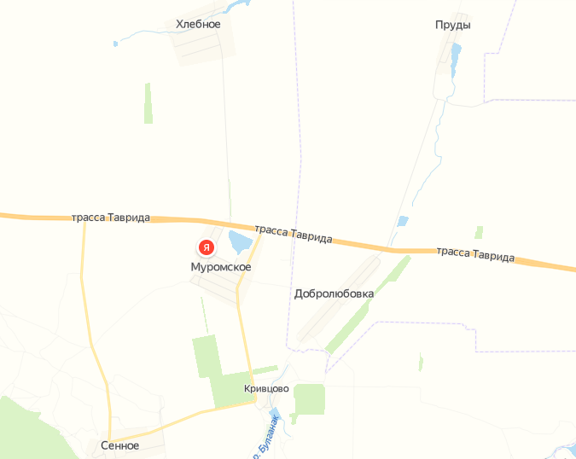

- место посадки / высадки учеников

- Информация об обеспечении безопасности перевозок детей специальным транспортным средством (автобусом).
(при наличии автобуса(ов))

- Общие сведения

Марка ГАЗ
Модель 22438 S
Государственный регистрационный знак Е681РМ82
Год выпуска 2016 Количество мест в автобусе 22
Соответствие конструкции требованиям, предъявляемым к школьным автобусам соответствует

- Сведения о водителе автобуса

Фамилия, имя, отчество | Дата принятия на работу | Стаж вожде-ния ТС кате-гории D | Дата пред- стоящего медицинско-го осмотра | Период проведе-ния стажировки | Сроки повыше-ние ква- лифика-ции | Допуще-нные нару- шения ПДД
Крымский Виталий Анатольевич | Приказ  № 50-к от 29.07.2019 | 2 года | 20.08.2022 г. | - | - | нет

2. Организационно-техническое обеспечение

1) Лицо, ответственное за обеспечение безопасности дорожного движения (ФИО):

Назначен: Семашко Роман Олегович, механик
+7 978 768 85 86

2) Организация проведения предрейсового и послерейсового медицинского осмотра водителя:
осуществляет Фазылова Зульфие Куртвелиевна + 7 978 108 13 06
(Ф.И.О. специалиста)
на основании приказа № 227 от 10.08.2021 г.
действительного до 10.08.2022 г.
3) Организация проведения предрейсового технического осмотра транспортного средства:
осуществляет Семашко Роман Олегович, механик +7 978 768 85 86
(Ф.И.О. специалиста)
на основании приказа № 226 от 10.08.2021 г.
действительного до 10.08.2022 г..
4) Дата последнего осмотра: 22.04.2021 г.

5) Место стоянки автобуса в нерабочее время на территории школы
Меры, исключающие несанкционированное использование противоугонное устройство

3. Сведения о владельце автобуса
Муниципальное бюджетное образовательное учреждение “Муромская средняя школа” Белогорского района Республики Крым

Юридический адрес владельца: 297615. Республика Крым, Белогорский район, с. Муромское, ул. Школьная, 8Ш.
Фактический адрес владельца: 297615. Республика Крым, Белогорский район, с. Муромское, ул. Школьная, 8Ш.
Телефон ответственного лица: +7 978 894 66 15 (Фрунзе Т.В.)

Маршрут № 1 (Подвоз в школу). Школа - Сенное

Сопровождающий по графику

Начало движения |  |  | Остановка № 1 |  |  | Конец движения
Пункт и место | Время | Кол-во детей, добавл. в автобус | Пункт и место | Время | Кол-во детей, добавл. в автобус | Пункт и место | Время | Кол-во детей, прибывших в пункт назначения
Сенное  Останов-ка | 07- 00 | 20 |  |  |  | Муромское школа | 07-10 | 20
5,5 км

Итого на маршруте № 1: подвозится в школу 20 учащихся, пройденное расстояние составляет 11 км.

Маршрут № 2 (Подвоз в школу). Школа - Хлебное

Сопровождающий по графику
Начало движения |  |  | Конец движения
Пункт и место | Время | Кол-во детей, добавл. в автобус | Пункт и место | Время | Кол-во детей, прибывших в пункт назначения
Хлебное  остановка | 07-40 | 16 | Муромское  школа | 07-50 | 16
 |  |  | 5 км

Итого на маршруте № 2: подвозится в школу 16 учащихся, пройденное расстояние составляет 21 км.

Директор школы Т. В. Фрунзе

Маршрут № 3 (Отвоз из школы). Школа - Сенное

Начало движения |  |  | Остановка № 1 |  |  | Конец движения
Пункт и место | Время | Кол-во детей | Пункт и место | Время | Кол-во детей, прибывших в пункт назначения | Пункт и место | Время | Кол-во детей, прибывших в пункт назначения
Муромская  школа | 14-50 | 20 |  |  |  | Сен-ное  Остановка | 15-00 | 20
 |  |  |  |  |  | 5,5 км

Итого на маршруте № 3: отвозится из школы 20 учащихся, пройденное расстояние составляет 11 км.

Маршрут № 4 (Отвоз из школы). Школа - Хлебное

Начало движения |  |  | Конец движения
Пункт и место | Время | Кол-во детей | Пункт и место | Время | Кол-во детей, прибывших в пункт назначения
Муромское  от школы | 15-55 | 16 | Хлебное  остановка | 15-40 | 16
 |  |  | 16 км

Итого на маршруте № 4: отвозится из школы 16 учащихся, пройденное расстояние составляет 21 км.

Директор школы Т.В. Фрунзе

∗ Дорожно-эксплуатационные организации, осуществляющие содержание УДС и ТСОДД, несут ответственность в соответствии с законодательством Российской Федерации (Федеральный закон «О безопасности дорожного движения» от 10 декабря 1995 г. № 196-ФЗ, Кодекс Российской Федерации об административных правонарушениях, Гражданский кодекс Российской Федерации)

